DISEÑO 3D EN TINKERCAD - ESTADIO DE FÚTBOL
Curso: EPT | Grado: 4. de secundaria | Fecha: ____________
Estudiante: ______________________________________________
REGLA DE LA TAREA: todo el modelo usa solamente 2 figuras de Tinkercad: el CUBO y el PRISMA TRIANGULAR (Tejado / Roof), estirados y pintados.
Piezas: 208 (202 cubos + 6 prismas triangulares) en 18 pasos. Medidas totales: 197.3 x 148.6 x 38.0 mm (cancha 105 x 68 mm).
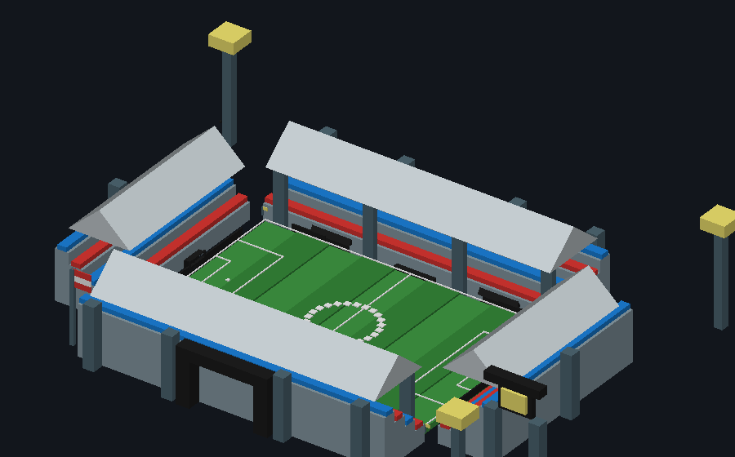
Captura 1. Vista general: cancha con franjas y lineas, 4 tribunas con asientos rojos/azules, 4 techos de prisma triangular, columnas, torres de luz, marcador, tunel, bancos y entrada monumental.
1. CAPTURAS DEL MODELO
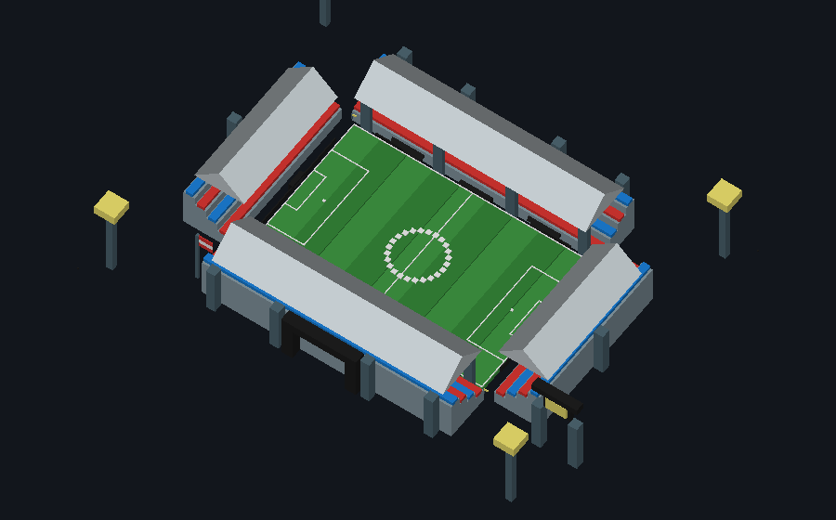
Captura 2. Vista superior: franjas de cesped, lineas, circulo central y areas.
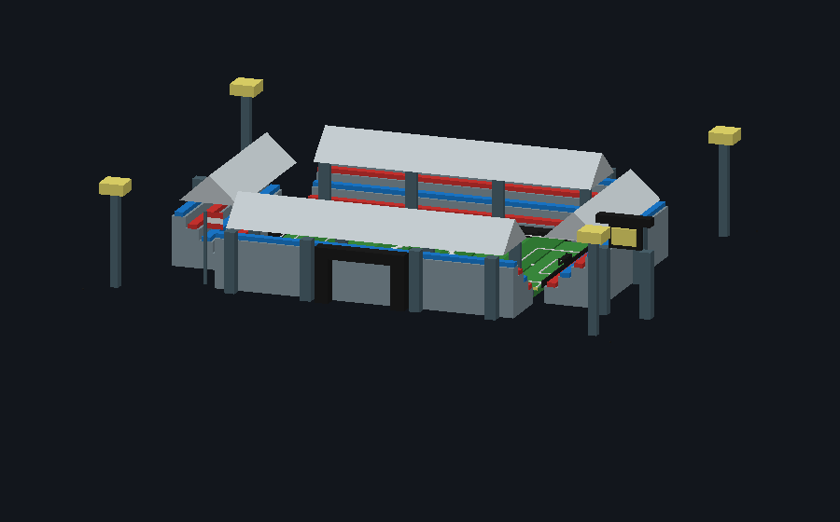
Captura 3. Vista frontal: fachadas, entrada monumental y torres de luz.
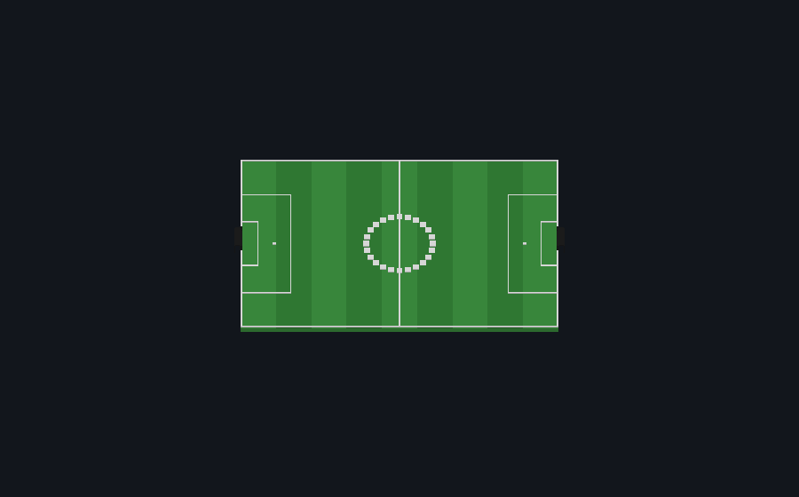
Captura 4. Detalle este: asientos, techo de prisma triangular y marcador gigante.
2. CONSTRUCCION PASO A PASO
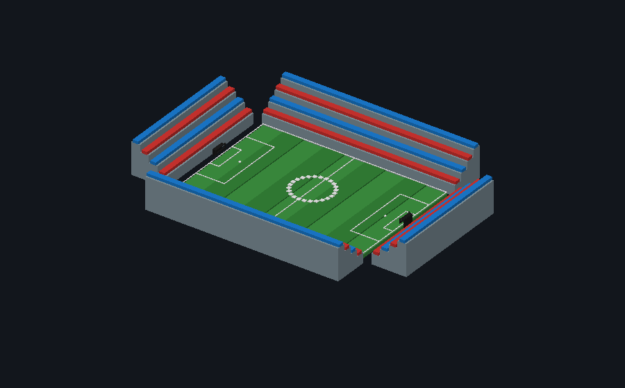
Captura 5. Pasos 1-4: base verde, franjas, líneas blancas y porterías.
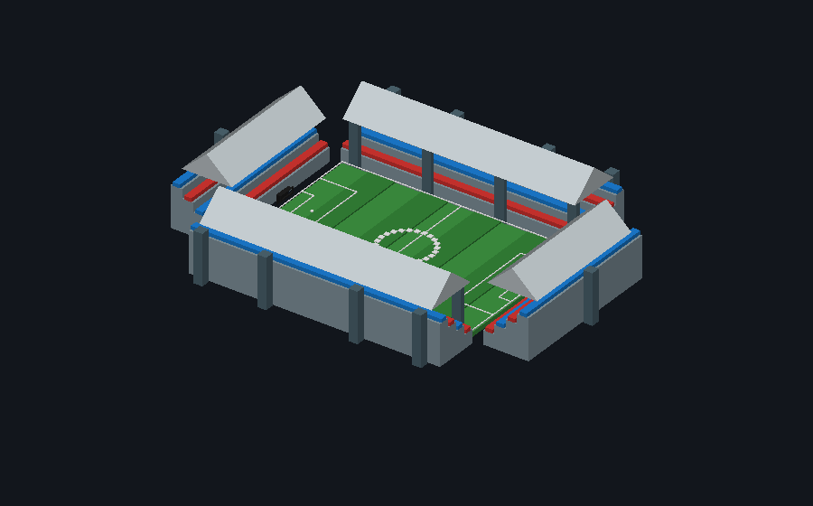
Captura 6. Pasos 5-8: tribunas con gradas escalonadas 6/10/14/18 mm y asientos.
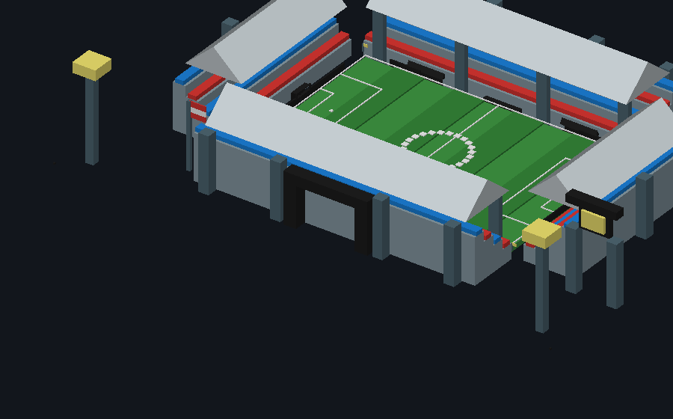
Captura 7. Pasos 9-10: 18 columnas de 4x4x22 y 4 techos de prisma triangular.
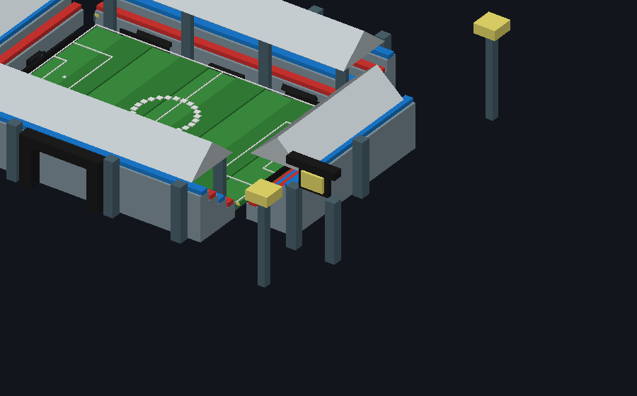
Captura 8. Detalle sur: entrada monumental, tunel de jugadores y bancos de suplentes.
3. ARCHIVOS STL POR COLOR (importar en orden, sin moverlos)
# | Archivo | Color hex | Piezas | Que pinta
1 | 01-verde-cancha.stl | verde | 1 | Verde cancha (base)
2 | 02-verde-franjas.stl | verde2 | 4 | Verde oscuro (franjas de cesped)
3 | 03-gris-gradas.stl | gris | 16 | Gris (gradas de las 4 tribunas)
4 | 04-blanco-lineas.stl | blanco | 44 | Blanco (lineas de la cancha)
5 | 05-columnas-pizarra.stl | pizarra | 29 | Pizarra (columnas, mastil, astas)
6 | 06-techos-plateado.stl | plateado | 4 | Plateado (4 techos = prisma triangular)
7 | 07-rojo-asientos.stl | rojo | 34 | Rojo (asientos + franja bandera)
8 | 08-azul-asientos.stl | azul | 32 | Azul (asientos)
9 | 09-oscuro.stl | oscuro | 35 | Oscuro (porterias, vallas, tunel, bancos, entradas)
10 | 10-amarillo-luces.stl | amarillo | 9 | Amarillo (luces y pantallas)
4. LOS 18 PASOS
1. Base de la cancha (1 cubo verde) (1 piezas)
2. Franjas de cesped (cubos verde oscuro) (4 piezas)
3. Lineas de la cancha (cubitos blancos) (43 piezas)
4. Porterias (postes + travesano, cubos oscuros) (10 piezas)
5. Tribuna NORTE - gradas escalonadas (20 piezas)
6. Tribuna SUR - gradas escalonadas (20 piezas)
7. Tribuna ESTE - gradas escalonadas (20 piezas)
8. Tribuna OESTE - gradas escalonadas (20 piezas)
9. 18 columnas (4x4x22) (18 piezas)
10. 4 techos (prisma triangular / Tejado) (4 piezas)
11. Vallas publicitarias (8 piezas)
12. Tunel de jugadores (2 piezas)
13. 2 bancos de suplentes (con techito de prisma) (6 piezas)
14. Marcador gigante (5 piezas)
15. 4 torres de luz (8 piezas)
16. Mastil con bandera del Peru (4 piezas)
17. Entrada monumental + banderines de corner (11 piezas)
18. 4 marcas de posicion (para alinear al importar) (4 piezas)
5. MEDIDAS DE LAS PIEZAS PRINCIPALES (mm)
Pieza | Figura | Largo | Ancho | Alto | Base Z
Base de cancha | cubo | 105.0 | 68.0 | 2.0 | 0.0
Franja de cesped 2 | cubo | 11.7 | 68.0 | 0.6 | 2.0
Linea banda norte | cubo | 105.0 | 0.4 | 0.3 | 2.6
Linea media | cubo | 0.4 | 67.2 | 0.3 | 2.6
Poste oeste norte | cubo | 0.6 | 0.6 | 2.0 | 5.2
Travesano oeste | cubo | 0.6 | 7.9 | 0.6 | 4.6
Tribuna NORTE grada 1 | cubo | 110.0 | 5.0 | 6.0 | 0.0
Tribuna NORTE grada 4 | cubo | 110.0 | 5.0 | 18.0 | 0.0
Asientos N fila 1 bloque 1 | cubo | 27.5 | 3.2 | 1.6 | 6.0
Asientos E fila 2 bloque 1 | cubo | 3.2 | 17.5 | 1.6 | 10.0
Columna norte frente 1 | cubo | 4.0 | 2.0 | 22.0 | 0.0
Columna norte cumbrera 1 | cubo | 4.0 | 4.0 | 22.0 | 0.0
Columna cumbrera este | cubo | 4.0 | 4.0 | 22.0 | 0.0
Techo norte | tejado | 102.0 | 24.0 | 10.0 | 22.0
Techo este (girado 90) | tejado | 22.0 | 58.0 | 10.0 | 22.0
Valla norte 1 | cubo | 12.0 | 0.5 | 2.5 | 2.0
Tunel (marco) | cubo | 14.0 | 2.5 | 2.0 | 0.0
Tunel (dintel) | cubo | 14.0 | 2.5 | 0.6 | 2.0
Banco 1 (asiento) | cubo | 12.0 | 2.0 | 1.6 | 0.0
Techo banco 1 (prisma) | tejado | 14.0 | 2.0 | 2.0 | 3.4
Marcador pantalla (luz) | cubo | 9.0 | 1.0 | 6.0 | 25.5
Torre de luz NO (panel) | cubo | 9.0 | 9.0 | 4.0 | 34.0
Mastil | cubo | 1.2 | 1.2 | 26.0 | 0.0
Bandera Peru franja 1 | cubo | 6.6 | 0.4 | 2.0 | 20.0
Entrada dintel | cubo | 33.0 | 5.0 | 4.0 | 16.0
Banderin corner 1 (tela) | cubo | 1.8 | 0.3 | 1.0 | 4.6
Marca de posicion 1 | cubo | 0.6 | 0.6 | 0.6 | 0.0
6. VERIFICACION Y COMO IMPORTAR
- Cada pieza es un sólido cerrado (watertight): 0 aristas sueltas, 0 normales invertidas.
- Ninguna pieza atraviesa a otra (0 cruces de volumen).
- Solo 2 figuras: 202 cubos y 6 prismas triangulares.
- Importar los 10 STL en orden SIN moverlos; las 4 marcas de 0.6 mm alinean solas.
- Pintar cada pieza con su hex; luego Ctrl+A, Ctrl+G y nombre: Estadio - [tu nombre].
- El STL no guarda colores (limitacion del formato): por eso van agrupados por color.

